Воспитание и наказание.
(Советы родителям)

Разумное воспитание (притча)  Однажды к Хинг Ши пришла молодая крестьянка и спросила: «Учитель, как следует мне воспитывать сына: в ласке или в строгости? Что важнее?» «Посмотри, женщина, на виноградную лозу», - сказал Хинг Ши. – Если ты не будешь ее обрезать, не станешь, из жалости, отрывать лишние побеги и листья, лоза одичает, а ты, потеряв контроль над ее ростом, не дождешься хороших и сладких ягод. Но если ты укроешь лозу от ласки солнечных лучей и не станешь заботливо поливать ее корни каждый день, она совсем зачахнет. И лишь при разумном сочетании и того, и другого тебе удастся вкусить желанных плодов». | 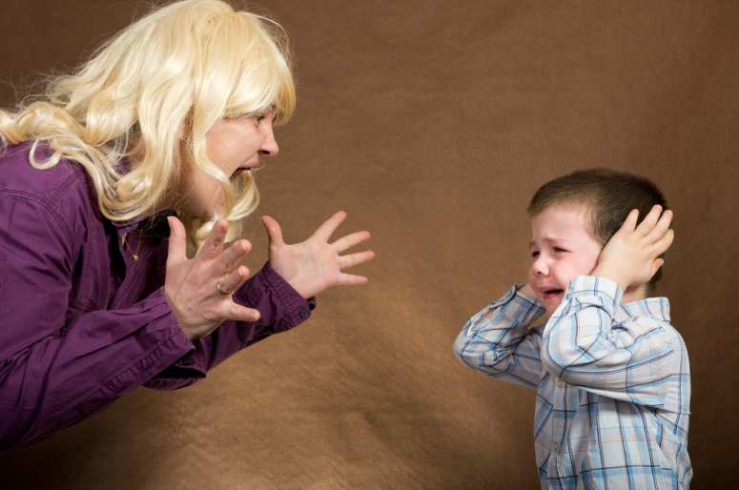
Иметь детей – это, конечно, счастье, но, к сожалению, не безоблачное. Послушный, безукоризненный ребенок больше похож на робота. Настоящий, живой маленький человечек не раз огорчит родителей своими поступками, и за этим обязательно последует наказание. Но вот каким оно должно быть, за что можно, а за что нельзя наказывать?

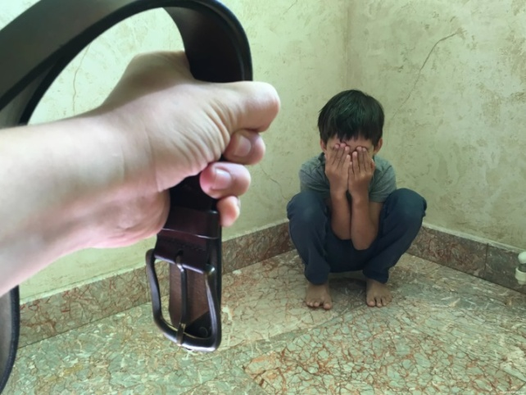 | За что нельзя наказывать?
- Родители должны твердо запомнить, что ребенка нельзя наказывать за врожденные недостатки, которые ребенок не в силах исправить. Например, заикание.
- Наказание за плохую учебу чаще всего ведет к стойкой нелюбви ходить в школу вообще, а также к обману родителей, вырыванию страниц из дневника, прогулам и т.д.
- Нельзя наказывать за проступки, совершенные ребенком из – за непонимания, что это плохо. Ведь он просто этого не знал. Не ругайте его, а спокойно объясните, почему этого делать нельзя.
- Если вы узнали о проступке вашего ребенка спустя длительное время после его свершения, строго не наказывайте его. Возможно, сейчас бы он этого не сделал, а скрывал, потому что было стыдно. Поговорите об этом. В случае же непонимания объясните, в чем состоит его вина и как вы огорчены.
- Наказывать ребенка нужно только с холодной головой и обязательной любовью к нему. Недопустимы элементы жестокости. Такие как подзатыльники, щипки, выкручивание рук или ушей.
- Часто родители наказывают, еще не остыв и соответственно не соизмеряя меру наказания к самому проступку. Бывают случаи, когда в наказание детей родители вкладывают еще и свое плохое настроение, раздражительность, на них свои собственные неудачи. Это совершенно недопустимо. Вы можете нанести не только телесные повреждения, но и травмировать психику ребенка, что приведет к патологической боязни наказания. А ведь для нас главное – чтобы боялись огорчить, расстроить родителей, а не ремня.
- Не стоит в виде наказания использовать домашний труд, если вы, конечно, не хотите привить, например, девочке стойкую неприязнь к уборке. Да и порученную работу ребенок может выполнить плохо, и за это вы тоже будете его наказывать?
- Нельзя детей наказывать в присутствии друзей и вообще посторонних людей. Ведь вы хотите наказать за конкретный проступок, а не унизить. Для впечатлительных детей нет ничего страшнее, и они могут вас возненавидеть.
- Нельзя за один и тот же проступок наказывать несколько раз. Например, сегодня вы не разрешили ему смотреть любимую передачу, а в воскресенье не разрешили пойти в гости, мотивируя тем, что он все еще расплачивается за случившееся. Даже преступников не судят дважды за одно преступление.

Как можно наказывать
Обязательно наказание должно быть адекватно проступку. В любом случае необходимо объяснение, за что и почему это плохо. Лучше ограничиться строгим внушением, но не криком. А для этого нужно успокоиться самому взрослому.
Физическое наказание возможно лишь в случае, если ребенок жесток к живому: замучил кошку, избил слабого и т. д. Но во всех случаях даже за самым жестоким проступком следует не только наказание, но и прощение.

Может ли наказание быть средством воспитания?
В современной педагогике не прекращаются споры не только о целесообразности применения наказания, но и по всем специальным вопросам методики – кого, где сколько, и с какой целью наказывать. К полному единодушию педагоги, видимо, придут еще не скоро, т.к. бытуют различные и порой крайне противоречивые взгляды на предмет его применения. Одни считают, что надо наказывать чаще, особенно в дошкольном и младшем школьном возрасте, чтобы выработать правильные привычки поведения. Другие советуют прибегать к наказанию крайне редко, в исключительных случаях. А есть, кто убежден, что истинное воспитание – это воспитание, без каких бы то ни было наказаний.
Дети пока вырастают, естественно, совершают множество ошибок, порой грубых, наносящих и материальный, и моральный ущерб окружающим. Родители придают особое значение именно наказанию и зачастую используют его неверно, нанося психике ребенка непоправимый вред. Надо поставить перед собой задачу, как «очеловечить» наказание, как найти формы, не унижающие человеческого достоинства, как использовать наказание так, чтобы направить его к действиям, которые помогли бы исправить его ошибку, а не добиваться послушания любой ценой.
Наказание должно быть строго объективным (то есть справедливым). Дети не прощают несправедливого наказания и, наоборот, адекватно относятся к справедливому, не тая обиды на взрослого.
Обязательно нужно сочетать наказание с убеждением. Именно через проникновенное слово родителей можно довести до сознания смысл наказания и его причины, а также желание исправить свое поведение.
Нельзя спешить в применение наказания. Необходимо сначала выявить причины, побудившие ребенка к отрицательным действиям. Применять наказание лишь после того, как все другие методы и средства не дали никаких результатов или когда обстоятельства требуют изменить поведение человека, заставить его действовать в соответствии с общественными интересами.
Наказание должно быть строго индивидуализировано. Для одного ребенка достаточно только взгляда, для другого – категорического требования, а третьему просто необходим запрет.
Ни в коем случае нельзя злоупотреблять наказанием. Большинство детей привыкают к этому и не испытывают угрызений совести.

Семь правил
Важно помнить:
1. Наказание не должно вредить здоровью (ни физическому, ни психическому).
2. Если есть сомнение: наказывать или не наказывать, то не наказывайте. Никакой «профилактики», никаких наказаний на всякий случай.
3. За один проступок – одно наказание. Если проступков совершено сразу много, наказание может быть суровым, но только одно, за все проступки сразу.
4. Недопустимо запоздалое наказание. Иные родители ругают и наказывают детей за проступки, которые были обнаружены спустя полгода или год после их совершения. Они забывают, что даже законом учитывается срок давности преступления. Уже сам факт обнаружения проступка ребенка в большинстве случаев – достаточное наказание.
5. Ребенок не должен бояться наказания. Он должен знать, что в определенных случаях наказание неотвратимо. Не наказания он должен бояться, не гнева даже, а огорчения родителей. Если отношения с ребенком нормальны, то их огорчение для него – наказание.
6. Не унижайте ребенка. Какой бы была его вина, наказание не должно восприниматься им как торжество вашей силы над его слабостью и как унижение человеческого достоинства. Если ребенок особо самолюбив или считает, что именно в данном случае он прав, а вы несправедливы, наказание вызывает у него отрицательную реакцию.
7. Если ребенок наказан, значит, он уже прощен. О прежних его проступках – больше ни слова.

Социальный педагог М.А. Царёва

